**LAPORAN AKHIR**

Mata Praktikum : REKAYASA PERANGKAT LUNAK

Kelas : 4 - IA06

Praktikum ke - : 1

Tanggal : 15 – 3 - 2016

Materi : PENGENALAN ERP

NPM : 53412949

Nama : JOHAN

Ketua Asisten : ALBERTUS VRIMA

Nama Asisten :

Paraf Asisten :

Jumlah Lembar :

LABORATORIUM TEKNIK INFORMATIKA

UNIVERSITAS GUNADARMA

2016

**REKAYASA PERANGKAT LUNAK**

Rekayasa perangkat lunak adalah ilmu yang mempelajari manajemen serta seluruh aktifitas yang mempengaruhi keberhasilan dalam sebuah pengembangan perangka lunak. Dimana sesuai dengna karakteristi dari sebuah perangkat lunak yaitu :

1. Maintanability (Dapat Dirawat), Perangkat Lunak harus dapat memenuhi perubahan kebutuhan  
2. Dependability, Perangkat Lunak harus dapat dipercaya  
3. Efisiensi, Perangkat Lunak harus efisien dalam penggunaan resource  
4. Usability, Perangkat Lunak harus dapat digunakan sesuai dengan yang direncanakan.

Konsep yang ditawarkan dalam pengembangan perangkat lunak cukup banyak. Namun pada praktikum kali ini pengembangan nyata yang akan dilakukan lebih ke arah software Enterprise. Jika ditinjau dari kata Enterprise berarti skala besar atau program pengembangan perangkat lunak cukup besar. Konsep penerapan pada praktikum kali ini bertemakan ERP. ( Enterprise Resource Planning).

ERP adalah sebuah sistem informasi perusahaan yang dirancang untuk mengkoordinasikan semua sumber daya,informasi dan aktifitas yang diperlukan untuk proses bisnis lengkap. Sistem **ERP** didasarkan pada database pada umumnya dan rancangan perangkat lunak modular.

Kelebihan ERP

* Integrasi antara area fungsional yang berbeda untuk meyakinkan komunikasi, produktifitas dan efisiensi yang tepat.
* Rancangan Perekayasaan
* Pelacakan pemesanan dari penerimaan sampai fulfillment
* Mengatur saling ketergantungan dari proses penagihan material yang kompleks.

Kekurangan ERP

* Sistem ERP sangat mahal
* ERP sering terlihat terlalu sulit untuk beradaptasi dengan alur kerja dan proses bisnis tertentu dalam beberapa organisasi
* Sistem dapat terlalu kompleks jika dibandingkan dengan kebutuhan dari pelanggan

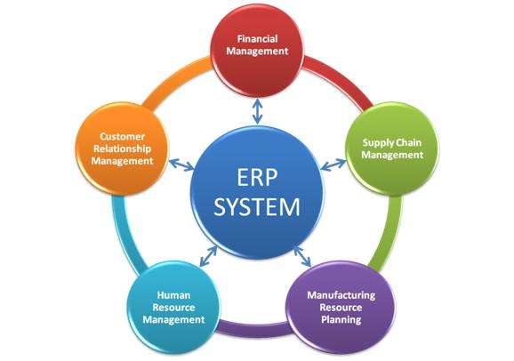

Gambar a. Contoh Implementasi Penerapan ERP

Penjelasan :

1. ERP System bertugas sebagai nyawa yang berusaha membuat Customer Relationship Management, Human Resource Management, Manufacturing Resource Planning, Suppy Chain Management, dan Financial Management berkomunikasi dengan baik sehingga menghasilkan otomasi kerja sebuah perusahaan.
2. Customer Relationship Management atau CRM memiliki tugas sendiri sebagai pengolah data pelanggan yang berinteraksi aktif dengan perusahaan. Pelanggan tersebut dapat bersifat aktif maupun pasif.
3. Human Resource Management (HRM) merupakan pekerjaan yang dikuasai oleh bagian HRD untuk pengembangan dan penambahan sumber daya manusia dalam sebuah badan usaha. Pengukuran nilai kerja dari seorang manusia dapat terukur dalam sistem ERP sehingga akan berbanding lurus dengan kenaikan pendapatan tiap – tiap pekerja.
4. Manufacturing Resource Planning (MRP) berisikan penjadwalan atau target – target yang ahrus dicapai oleh perusahaan untuk meningkatkan produktifitas produksi. Serta menghindari adanya delay antara produksi satu dengan lainnnua.
5. Supply Chain Management (SCM) belkerja untuk mengontrol stock produksi yang akan berkomunikasi aktif dengan MRP. Sehingga kedua entitas ini sangat berpengaruh satu sama lainnya.
6. Financial Management (FM) bekerja untuk mengatur cash flow atau aliran dana yang dikelola perusahaan dari segi pendapatan serta kewajiban perusahaan.

**Contoh Software ERP :**

**1**. **SAP AG**

**2. ORACLE**

**3. JD Edwards**

**4. PeopleSoft**

**5. Industrial and Financial System (IFS).**

**6.**  **QAD MFG / Pro**

**7. Compiere ERP&CRM**

**8. ADempiere**